**厦门大学嘉庚学院第九届结构设计大赛**

**暨省赛预决赛细则**

# 一、前言

本次结构大赛是厦门大学嘉庚学院土木工程系举办的具有专业特色的全院性质的活动。为了发扬求实创新的精神，带动校园的学术氛围，培养团队精神及动手能力，提高自身的综合素质，并从中选拔学生代表我校参加第九届福建省大学生结构设计大赛，特举办本届结构设计竞赛。

# 二、活动主题

厦门大学嘉庚学院第九届结构设计大赛暨省赛预选赛

# 三、参赛选手要求

面向厦门大学嘉庚学院全体同学，以小组形式报名参赛，每组人数2-3人。鼓励跨年级、跨专业，每个人只允许参加一个参赛队，各队独立进行结构设计及模型制作。

# 四、比赛时间及地点

初赛：2016年3月23日

决赛：2016年4月12日

比赛地点：待定

制作教室：待定

# 五、报名方式

**1、网上报名**（[http://tmgc.xujc.cn/](http://tmgc.xujc.cn/" \t "_blank)）：**3月2日—3月9日；**

**2、表格报名：3月2日—3月3日**；（报名设点：南区、中区、北区食堂门口）

# 六、活动流程

1、设点宣传：3月2日-3月3日

于中午和傍晚时间在中南北区食堂前规定地区进行设点宣传，**同时签订押金协议书，收取押金。**

1. 班级宣讲：3月2日-3月3日

针对大一制作PPT介绍本次结构赛，并让各班指定人员进行PPT宣讲。

1. 宣讲会：待定

 邀请李琨老师为选手解析省赛赛题。届时各小组至少需要一名选手参加本次宣讲会。

1. 材料发放：待定
2. 模型制作：3月4日-3月22日（初赛阶段） 3月24日-4月11日 （决赛阶段）

6、作品上交：3月22日（初赛） 4月12日（决赛）

要求选手在指定时间内将作品上交到指定教室，检查作品是否违规并抽签决定比赛顺序。

1. 初赛选拔：3月23日

对所有参赛作品进行加载，取加载成绩前十名的小组进入决赛。

1. 决赛：4月12日

初赛前十名小组进行决赛，最终由评审老师共同评选优秀的参赛小组和作品参加省赛。

1. 赛后宣传

通过系网、微博公布比赛成绩及获奖名单。

# 七、竞赛细则

一、竞赛题目

竹质塔结构模型设计、制作和加载试验。

二、竞赛内容

设计能够承受一定的竖向和水平静荷载的竹质塔结构模型，具体结构形式不限。竞赛内容包括：

①结构模型设计

②结构模型制作

③作品介绍与答辩

④结构模型现场加载试验

注：

竖向配重铁块：质量为20kg，尺寸为长、宽、高约分别为16cm、16cm与10cm。

水平加载铁块：质量为5kg的托盘一个，质量为5kg的砝码1个，质量为2kg的砝码2个，以及质量为1kg的砝码1个。

三、竞赛要求

**1、参赛要求**

（1）每个参赛队只能提交一份作品并给作品命名。作品命名应健康向上、特点突出。

（2）各参赛队必须在规定时间和地点参加竞赛活动，迟到或缺席者作为自动弃权处理。竞赛期间不得换人，若有参赛队员因特殊原因退出，则缺人竞赛。

**2、结构模型制作要求**

 （1）模型制作材料由竞赛组委会统一提供。各参赛队在规定时间内完成模型制作。

（2）模型制作材料为集成竹、竹皮、尼龙绳、502胶水、热熔胶，固定模型的底板为竹板。材料统一由组委会提供和购买，不得使用非组委会提供的其它任何材料。

1. 集成竹：规格为3mm×3mm、3mm×6mm、1mm×6mm、3mm×2mm、2mm×2mm，长度900mm。
2. 竹皮：规格为430mm×0.20mm、430mm×0.35mm、430mm×0.50mm，长度1250mm。
3. 尼龙绳：直径5mm，每根长200mm，仅用于制作施加水平力的套圈。
4. 502胶水：用于模型结构构件之间的连接。
5. 热熔胶：用于竖向配重块与模型的粘接及模型与底板之间的固定。
6. 竹底板：尺寸为400 mm×400mm。
7. 制作工具：美工刀、钢尺、砂纸、剪刀、笔、手套。

（3）模型结构形式不限，模型总高度应为900mm，允许误差为±3mm。总高度为模型底板顶面至塔顶（模型顶面）上表面的垂直距离。模型底面尺寸不得超过300mm×300mm的正方形平面。模型的主要受力构件应合理布置，整体结构应体现“创新、轻巧、美观、实用”的原则。

（4）参赛队在模型顶部必须设置一个加载点，在加载点处绑扎尼龙绳形成绳套，以方便与挂钩连接施加水平荷载，加载点距模型底板高度为900 mm。（请参赛者注意加载测试仪器示意图，仔细考虑给定条件）

（5）参赛队不得对组委会统一提供的底板进行任何加工处理，否则，一经查实，取消其参赛资格。

**3、加载步骤及要求**

1. 提交模型时，对底板进行称重,记为*M1*对模型（包括底板）进行称重，记*M*2（精确到0.1g）；
2. 得到入场指令后，迅速将模型（含底板）运进场内，安装在加载装置上，紧固螺栓，准备进行加载。赛场内安装时间不得超过5分钟。
3. 比赛时，先由参赛者简要介绍作品构思，然后专家提问，最后进行加载。从开始介绍到完成加载，时间控制在5分钟以内。
4. 加载试验时，先由参赛者在模型的顶部加载，最大竖向荷载为20kg配重铁块（配重铁块尺寸为长、宽、高约分别为16cm、16cm与10cm）。竖向加载完成后由裁判检查模型，在竖向加载时出现的任何构件的撕裂、断裂、脱胶，结构垮塌都将被判定结构破坏。竖向加载不计入总分。
5. 在竖向静力加载中模型未垮塌，则该模型可进行水平向静力加载。保持竖向20kg 静力荷载不变，通过拉索和滑轮施加水平静荷载*Q*。在5kg~15kg范围内配重最多选择2次（组委会提供质量为5kg的托盘一个，质量为5kg的砝码1个，质量为2kg的砝码2个，以及质量为1kg的砝码1个供参赛者选择）。水平荷载施加完毕后，计时20秒，采用位移传感器测量竖向配重铁块中间位置处水平位移。若记录位移超过 50mm，或者加载完成后由裁判检查模型，在水平向加载时出现的任何构件的撕裂、断裂、脱胶，结构垮塌，将被判定结构破坏。

以上过程由各队自行完成，赛会人员负责监督、标定测量仪器和记录。如在此过程中出现模型损坏，则视为丧失比赛资格。

1. **评分规则**

根据结构、模型制作、现场表现和加载试验4个方面进行评分，总分为100分。

1. 结构方案（10分）

按结构方案的合理性、实用性和创新性评分

1. 模型制作（10分）

按模型制作的美观性评分。

1. 现场表现（5分）
2. 加载试验（75分）

本次比赛各组模型在加载环节的表现将根据其效率比*E*i的计算结果进行评分。效率比*E*i的计算如式(1)所示：

 (1)

设*E*max为所有模型中的最高效率比，各模型根据其效率比结果获得的加载表现分Ki的计算公式如式(2)：

 (2)

**6、获奖名次确定办法**  
 根据参赛模型综合评分从高到低确定获奖名次，并当场宣布竞赛结果（初赛按照加载评分排名）。

**附图1 加载装置示意图：**

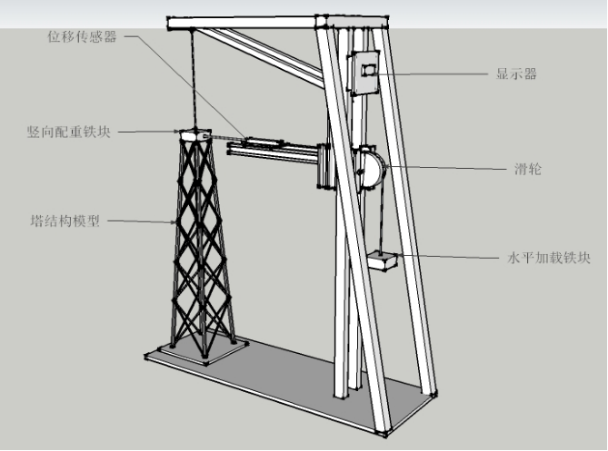

# 八、奖项设定

一等奖：（1组） 奖金500+荣誉证书+μ值

二等奖：（1组） 奖金300+荣誉证书+μ值

三等奖：（1组） 奖金200+荣誉证书+μ值

**（注意：由评审老师共同评选决定优秀的参赛小组和作品参加福建省大学生结构设计大赛）**

# 厦门大学嘉庚标志院徽[带外圈]附则：

一、若有涉及最新的大赛信息以及大赛的最终成绩，我们会公布在土 木工程系网站（http://tmgc.xujc.cn/）相关链接关于结构大赛专栏及新闻动态里面。

二、本次活动所有比赛数据最终将由厦门大学嘉庚学院土木工程系存档备案。

三、技术咨询电话

尤同学：15860901588 林同学：1369680577余同学：13159132659

四、本策划书最终解释权归大赛组委会。

主办方：厦门大学嘉庚学院土木工程系学生会

承办方：厦门大学嘉庚学院土木工程系学生会学术部